**31. 3. 2014**

**Domácnosti jednotlivců**

**Sčítání lidu, domů a bytů představuje již po desetiletí jedinečný zdroj dat o velikosti a struktuře domácností jak v nejnižším možném územním detailu, tak v kombinaci s charakteristikami úrovně bydlení. Mezi základní dlouhodobé tendence ve vývoji hospodařících domácností patří růst jejich počtu a zároveň snižování jejich průměrné velikosti. K tomuto trendu nejvíce přispívá významný nárůst absolutního počtu domácností jednotlivců, který se při celkovém zvyšování počtu domácností o 30 % od roku 1970 více než zdvojnásobil.**

**Metodické poznámky**

Sčítání lidu v roce 1930 bylo prvním sčítáním, kdy byly podrobněji zpracovávány údaje za rodiny a domácnosti. Jednalo se tehdy o tzv. soukromé domácnosti, tj. skupiny osob, které spolu bydlí a hospodaří. Osoby a tzv. bytové strany (bytové domácnosti) byly zpracovávány pouze za obyvatelstvo přítomné. V letech 1961–2001 bylo zpracování dat o domácnostech založeno na koncepci tzv. cenzových domácností jako nejmenších jednotek, konstruovaných na základě vzájemných příbuzenských a jiných vztahů jednotlivých osob a od roku 1970 také na základě prohlášení o společném či odděleném hospodaření. V období 1970–2001 tak byly konstruovány tři typy domácností (bytové, hospodařící a cenzové), které byly skladebné. Bytová domácnost byla tvořena jednou nebo více domácnostmi hospodařícími, domácnost hospodařící pak byla složena z jedné nebo více domácností cenzových.

*Sčítání lidu, domů a bytů 2011* umožnilo vzhledem k odlišnému způsobu organizace, sběru a automatickému zpracování dat kvantifikovat pouze dva druhy domácností – *bytové a hospodařící.* Cenzovou domácnost nebylo možné pro všechny typy domácností beze zbytku zkonstruovat. Informační ztráta je však celkově nevýznamná, jelikož z důvodu dlouhodobého sbližování počtu hospodařících a cenzových domácností bylo již v roce 2001 téměř 99 % hospodařících domácností tvořeno pouze jedinou cenzovou domácností.

Údaje o domácnostech byly ve sčítání 2011 zpracovány podle zápisů na druhé straně bytového listu, kde osoby zaznamenaly příbuzenské a jiné vztahy v rámci jedné hospodařící domácnosti. Základním rozdílem v metodice odvozování domácností pramenící z mezinárodních nařízení[1] a doporučení je zařazování osob do jedné domácnosti na základě společného *místa obvyklého pobytu*. Nový přístup může sice do určité míry komplikovat srovnatelnost výsledků v delší časové řadě, nicméně důležitou výhodou je odhalení spolehlivějšího počtu a struktury domácností, které mohly být v dřívějších sčítáních částečně zkresleny – např. domácnosti jednotlivců či nesezdaných soužití osob, které spolu fakticky žijí v jedné domácnosti, přestože mají odlišné trvalé bydliště.

V roce 2011 se rozlišovaly 2 druhy domácností:

**Bytovou domácnost** tvoří osoby žijící společně v jednom bytě.

**Hospodařící domácnost** tvoří osoby, které společně hospodaří, tj. společně hradí výdaje domácnosti, jako je strava, náklady na bydlení aj. Společné hospodaření se vztahuje i na děti, které do příslušné domácnosti patří, i přestože samy na výdaje domácnosti nepřispívají. Hospodařící domácnost může být typu:

* *Domácnost rodinná – tvořená 1 úplnou rodinou* (manželský pár, neformální soužití druha a družky – tzv. faktické manželství, registrované partnerství, příp. neformální soužití osob stejného pohlaví – tzv. faktická partnerství, a to ve všech případech s dětmi nebo bez dětí)
* *Domácnost rodinná – tvořená 1 neúplnou rodinou* (jeden z rodičů s alespoň jedním dítětem)
* *Domácnost rodinná – tvořená 2 a více rodinami*
* *Domácnost nerodinná vícečlenná* (dvě nebo více osob příbuzných i nepříbuzných, které společně hospodaří; do této kategorie se řadí také domácnost prarodičů s vnoučaty)
* *Domácnost jednotlivce*

Domácnost jednotlivce tvoří jednotlivá minimálně 15letá osoba samostatně hospodařící, která žije v bytě sama nebo s další hospodařící domácností. I v předchozím sčítání v roce 2001, kdy byla základní jednotkou domácnost cenzová, bylo při zpracování domácností jednotlivců klíčové samostatné hospodaření, proto v případě jednotlivců byla cenzová domácnost totožná s domácností hospodařící. V některých případech při sčítáních 1980 a 1991 mohly být vymezeny i cenzové domácnosti jednotlivců, které nebyly totožné s domácností hospodařící[2].

Zjišťovány byly v roce 2011 hospodařící domácnosti v bytech, mimo byty[3] a nově byly zpracovávány údaje za rodinné domácnosti bydlící v zařízeních. Jednotlivé osoby žijící v zařízeních ani bezdomovci domácnost netvořily.

**Dlouhodobý vývoj domácností jednotlivců od roku 1930**

V roce 1930, kdy celkový počet domácností činil 2 814 tisíc, představovaly domácnosti jednotlivců pouze necelých 8 % z nich. Jelikož však v té době bylo sčítáno pouze přítomné obyvatelstvo[4] a jednotlivci žijící v podnájmu byli vždy zařazeni k domácnosti, u které žili, lze předpokládat, že počet hospodařících domácností jednotlivců byl v první polovině 20. století podhodnocený. V roce 1970, tj. na počátku časové řady podrobných a relativně srovnatelných údajů, bylo při celkovém počtu hospodařících domácností 3 365 tisíc zastoupení domácností jednotlivců již téměř pětinové (tab. 1). Během následujícího čtyřicetiletého období jejich počet zaznamenával trvalý významný růst, s nejvýraznějším ziskem v prvním desetiletí o 34 % a s pozvolným nárůstem v posledních deseti letech, až na 1 422 tisíc v roce 2011. Absolutní počet domácností jednotlivců k 26. 3. 2011 představoval více než polovinu všech domácností v roce 1930.

**Tab. 1: Hospodařící a bytové domácnosti jednotlivců v letech 1930–2011**



Bytové domácnosti jednotlivců, tj. byty obydlené jednou osobou, vykazovaly velmi podobný trend. Při celkovém nárůstu bytových domácností od roku 1961 o 33 % se počet bytových domácností s jednou osobou zvýšil téměř 2,5krát. Nejdynamičtější růst byl z důvodu intenzivní bytové výstavby zaznamenán mezi roky 1970 a 1980, v posledních letech je zvyšování podílu tohoto typu domácnosti zapříčiněno mimo jiné i stárnutím české populace, díky kterému vzrostl počet domácností jednotlivců především ve vyšších věkových skupinách. K 26. 3. 2011 bytové domácnosti s jednou osobou představovaly téměř 30 % všech bytových domácností.

**Graf 1: Struktura hospodařících domácností v letech 1970–2011**



Domácnosti jednotlivců patří spolu s hospodařícími domácnostmi tvořenými 1 neúplnou rodinou k domácnostem s nejdynamičtějším rostoucím trendem. U obou typů domácností došlo k více než dvojnásobnému nárůstu od roku 1970, což v případě jednotlivců představuje navýšení o 753 288 domácností v absolutním počtu. Nejen díky trvalému snižování počtu hospodařících domácností tvořených 1 úplnou rodinou, vzrostlo zastoupení domácností jednotlivců o 13 procentních bodů na jednu třetinu všech hospodařících domácností (graf 1).

**Tab. 2: Hospodařící domácnosti podle počtu členů v letech 1970–2011**



Se změnou složení hospodařících domácností koresponduje také vývoj průměrné velikosti hospodařící domácnosti (tab. 2). Zatímco v roce 1970 žilo v domácnosti průměrně 2,89 osob, o 40 let později to bylo pouze 2,34 osoby na jednu hospodařící domácnost. Dlouhodobě klesá zejména počet domácností s vyšším počtem členů (5 a více), přičemž počet domácností se 3 členy zůstává neměnný. Kromě jednočlenných domácností se trvale zvyšuje absolutní i relativní zastoupení dvoučlenných domácností, způsobené především zvyšujícím se podílem úplných rodin osob vyššího věku, které vznikly z původních úplných rodin s dětmi, tj. po osamostatnění dospělých dětí a založení jejich vlastní domácnosti.

**Struktura domácností jednotlivců podle věku, pohlaví a rodinného stavu**

Více než každá sedmá osoba obvykle bydlící v České republice žije a hospodaří v domácnosti jako jednotlivec. Z osob nad 15 let věku tímto způsobem žije dokonce téměř každá šestá osoba. Domácnosti jednotlivců tvoří častěji ženy, i přestože jejich podíl klesl od roku 2001 o 6 procentních bodů na 55 %. Zastoupení žen mezi domácnostmi jednotlivců je však stále vyšší než jejich podíl v celé populaci (51 %).

**Graf 2: Podíl osob žijících v domácnostech jednotlivců podle věku a pohlaví, 2011**



K 26. 3. 2011 byl v mladší věkové skupině žen zaznamenán nejvyšší podíl žen žijících v domácnosti jednotlivce ve věku 27 let (graf 2). V tomto věku tímto způsobem žilo 13 % žen. S rostoucím věkem se dále podíl žen v domácnosti jednotlivce snižoval na úkor vzrůstajícího zastoupení žen v rodinných domácnostech. Teprve od věku 40 let dochází k významnému zvyšování podílu až do dosažení maxima ve věku 84 let, kdy více než polovina žen žije sama jako jednotlivec v domácnosti. U mužské části populace je rozložení více rovnoměrné, s patrným vrcholem ve věku 29 let a prudkým nárůstem v nejstarších věkových skupinách. Značná převaha žen nad muži ve starším věku je způsobena nadúmrtností mužů, která zapříčiňuje vyšší pravděpodobnost rozpadu úplné rodiny ztrátou partnera muže a vzniku domácnosti jednotlivce ovdovělé ženy. Pokles zastoupení žen v domácnostech jednotlivců v nejvyšších věcích je dán častějším soužitím jako další osoba v domácnosti nebo jako jednotlivec v zařízení.

**Tab. 3: Vývoj počtu domácností jednotlivců podle pohlaví a věku mezi roky 2001 a 2011**



Přestože se od roku 1970 mezi domácnostmi jednotlivců významně zvýšilo absolutní zastoupení osob v mladším a středním věku, téměř polovinu jednotlivců stále představují osoby ve věku 60 a více let. Právě věková skupina 60–69 let zaznamenala v posledním desetiletí nejvýraznější absolutní přírůstek (více než 74 tisíc osob). Nejvyšší relativní přírůstek až o 40 % oproti roku 2001, si díky posouvání silných generací do vyššího věku připsala věková kategorie 30–39 let (tab. 3). Její zastoupení v rámci osob v daném věku zaznamenalo však pouze procentní přírůstek v intercenzálním období.

Posouvání nejpočetnějších věkových skupin do vyššího věku je hlavní tendencí ve struktuře domácností jednotlivců (graf 3, 4). Zatímco v roce 2001 byli jednotlivci muži v mladším věku zastoupeni s největší intenzitou mezi 25–29 rokem života, za posledních deset let se intenzita přesunula do věkové skupiny 30–34 let, příp. 30–39 let. Stejný trend je pozorován i u starších středních věkových skupin mužů. U žen v mladším věku byl pozorován obdobný trend, přesto vrchol v mladší skupině zůstává přibližně ve stejném věku. Důvodem je mimo jiné jak posouvání věku při vytvoření samostatné domácnosti jednotlivců (spíše charakteristické pro mladší věkové skupiny), tak stárnutí populace (u starších osob).

**Graf 3, 4: Změna rozložení domácností jednotlivců podle věku a pohlaví mezi 2001 a 2011**



S věkovou strukturou koresponduje také rozložení domácností jednotlivců podle rodinného stavu (graf 5). Zatímco v nejnižších věkových skupinách převažují logicky svobodní, především muži, jejich podíl se s přibývajícím věkem snižuje, vzrůstá naopak zastoupení rozvedených a v nejvyšších věkových skupinách mají dominantní postavení ovdovělé ženy.

**Graf 5: Věková struktura osob v domácnostech jednotlivců, 2011**



Vzhledem k věkové struktuře domácností jednotlivců, tj. k významné převaze starších osob, zejména žen, tvořily jednu čtvrtinu všech jednotlivců v roce 2011 ovdovělé ženy. Ještě před deseti lety však ovdovělé ženy představovaly dokonce 30 % všech domácností jednotlivců a spolu s muži tvořili více než jednu třetinu všech jednotlivců. Především díky významnému absolutnímu nárůstu počtu svobodných jednotlivců až o 117 tisíc, podíl svobodných mužů jednotlivců dosáhl téměř jedné pětiny všech domácností jednotlivců. Zisk si připsali současně také ženatí/vdané spolu s rozvedenými osobami. Do určité míry se na této změně struktury projevuje jak odlišná metodika zařazování osob do domácností na základě obvyklého pobytu, tak čím dál častější samostatné bydlení jednotlivců v mladších věkových skupinách.

**Tab. 4: Vývoj struktury domácností jednotlivců podle rodinného stavu, 2001–2011**



**Domácnosti singles**

Dvě nejpočetnější skupiny domácností jednotlivců jsou:

* domácnosti mladých osob – tzv. singles
* domácnosti jednotlivců seniorů.

Domácnosti jednotlivců v mladších věkových skupinách, tzv. *singles*, je složité přesně vymezit, jak z důvodu neexistující univerzálně platné definice, tak z důvodu ne zcela jednotného pohledu na tento novodobý fenomén. Nejjednodušší vymezení je pouze na základě věku a rodinného stavu, komplexní pak i základě motivů žít samostatně. Většina široce používaných definic má společný základ - život osamoceně bez partnera. V rámci demografické statistiky, resp. zjišťovaných údajů ze sčítání lidu, není možné určit počet osob bez partnera. Použijeme-li jako vymezující proměnnou pouze rodinný stav, pak do této kategorie spadnou i osoby sice svobodné, žijící však v nesezdaném soužití. V případě domácnosti je naopak osoba odvozena jako jednotlivec vždy, pokud žije sama, bez ohledu na de facto rodinný stav.

Z důvodu srovnatelnosti dat a snahou přiblížit se možné definici singles, jsou v této analýze za domácnosti singles považováni *všechny samostatně bydlící domácnosti jednotlivců ve věku 20–39 let*.

K 26. 3. 2011 bylo sečteno na území České republiky 300 tisíc samostatně bydlících jednotlivců ve věku 20–39 let a jejich zastoupení mezi domácnostmi jednotlivců přesáhlo jednu pětinu (tab. 5). Vývoj počtu domácností singles má dlouhodobou vzrůstající tendenci, s velmi dynamickým nárůstem v  intercenzálním období 2001–2011. Významný přírůstek počtu domácností singles souvisí jak s rozvojem bytové výstavby, změnou životního stylu, tak s obecným porevolučním demografickým chováním spojeným s tzv. druhým demografickým přechodem[5]. Mimo jiné se zde projevuje také odlišná metodika zařazování osob na základě místa obvyklého pobytu. Zatímco v roce 2001 byly osoby bydlící samostatně zařazeny do domácnosti na základě trvalého pobytu, v roce 2011 byl respektován faktický pobyt obyvatel. Z celkového počtu domácností singles byla stále většina těch jednotlivců, kteří měli obvyklý pobyt na místě trvalého bydliště, přesto více než 41 tisíc z nich mělo obvyklý pobyt na jiném místě než na místě trvalého bydliště.

**Tab. 5: Vývoj samostatně bydlících domácností jednotlivců ve věku 20–39 let, 1970–2011**



K 26. 3. 2011 žil tímto způsobem života každý devátý muž a každá třináctá žena ve věku 20–39 let. Pro srovnání, na počátku 90. let se jednalo o každého patnáctého muže a každou třicátou devátou ženu v tomto věkovém rozpětí. Muži v domácnostech singles převažovali nad ženami v celém sledovaném období (v roce 2011 již pouze o 60 %), přestože ženy zaznamenaly dynamičtější vývoj než muži.

**Graf 6, 7: Zastoupení osob samostatně bydlících ve věkové skupině 20–39 let, 2011**



Osoby žijící jako singles byly v roce 2011 ze zhruba 78 % svobodné (častěji ženy než muži). Ženatí/vdané a rozvedené osoby jsou zastoupeny rovnoměrně (10–11 %) s tím rozdílem, že muži jsou o téměř 3 procentní body častěji rozvedení než ženy. Důvodem je skutečnost, že rozpadem úplné rodiny ve vyšším věku, muži častěji vstupují do domácnosti singles, na rozdíl od žen, které spolu s dětmi vytváří neúplnou rodinu osamělé matky s dítětem (graf 6, 7). Svobodní muži žijí jako singles s nejvyšší frekvencí ve věku 29 let, přičemž s dalším přibývajícím věkem klesá zastoupení svobodných singles mužů a naopak roste zastoupení rozvedených mužů. U žen je viditelná podobná tendence, nicméně s věkem vzrůstající podíl jiných než svobodných žen nepřeváží celkově snižující se zastoupení singles.

**Graf 8: Struktura osob ve věku 20–39 let podle pohlaví a vzdělání, 2011**



Pozn.: struktura vztažena k osobám se zjištěným nejvyšším ukončeným vzděláním,

* včetně neukončeného a bez vzdělání, ** včetně nástavbového a vyššího odborného

Jak ilustruje graf 8, osoby v domácnostech singles dosahovaly v roce 2011 příznivějších hodnot z hlediska vzdělanostní úrovně. Až téměř o polovinu častěji měly ženy vysokoškolské vzdělání ve srovnání s obecným průměrem všech žen ve stejné věkové skupině bez ohledu na postavení v domácnosti. Podíl vysokoškolsky vzdělaných singles byl celkově více než pětinový (u žen více než čtvrtinový), středoškolsky vzdělaných s maturitou více než třetinový a bez maturity čtvrtinový.

Podobné závěry lze učinit i při pohledu na strukturu osob ve věku 20–39 let podle ekonomické aktivity. Osoby v domácnosti singles jsou logicky častěji zaměstnané, především ženy, které zvyšují podíl zaměstnaných až o 10 % nad hodnotu mezi osobami ve stejném věku bez ohledu na postavení v domácnosti. Naopak jsou osoby v domácnosti singles méně často ekonomicky neaktivní (až o 60 %). Co se týče rozdělení zaměstnaných podle postavení v zaměstnání, zde nebyl nalezen významný rozdíl mezi osobami singles a ostatními.

Z hlediska úrovně bydlení bylo možné pozorovat v bydlení singles významné rozdíly. K 26. 3. 2011 využívaly domácnosti singles ze 40 % nájemní bydlení, ve 29 % bydlely v bytě v osobním vlastnictví a dle předpokladu pouze v 15 % ve vlastním domě, což je o téměř 25 procentních bodů méně než je průměr za všechny hospodařící domácnosti v bytech (graf 9). Podíl singles bydlících ve vlastním domě zůstal od roku 2001 neměnný, jejich zastoupení v bytě v osobním vlastnictví však zaznamenalo výrazný absolutní i relativní přírůstek, což souviselo zejména se změnami vlastnických forem bydlení v závislosti na intenzivním procesu privatizace domovního a bytového fondu po roce 2001. Zatímco v roce 2001 v bytech v osobním vlastnictví žilo pouze 13 % singles, o deset let později se již jedná o druhý nejfrekventovanější právní důvod užívání bytu. S tím také koresponduje struktura singles podle druhu domu. Nejčastěji využívají singles k bydlení byty v bytových domech, kde žije více než tři čtvrtiny z nich, ve srovnání s o čtvrtinu nižším podílem za všechny domácnosti v bytech.

**Graf 9: Struktura domácností v bytech podle právního důvodu užívání bytu*, 2011**

Pozn.: * pouze zjištěné hodnoty právního důvodu užívání bytu



Rozdělení domácností singles podle stáří domu, ve kterém bydlí, však neprojevovalo v roce 2011 významné odchylky od průměru bydlení domácností. Jediný větší rozdíl byl zjištěn u domů postavených v posledních deseti letech, ve kterých bydleli singles o polovinu častěji než byl průměr u všech hospodařících domácností. I přesto byl podíl pouze 13%.

**Tab. 6: Vybrané typy bytových domácností podle velikosti bytu, 2011**



*Pozn. Obytná plocha bytu je součtem plochy všech obytných místností a kuchyně, pokud má plochu 8 m2 a větší (kuchyňský kout, resp. kuchyň menší než 8 m2 není považována za obytnou místnost. Celková plocha bytu je součtem plochy všech obytných místností, kuchyně, kuchyňského koutu i ostatních prostor bytu (příslušenství, předsíň, apod.)*

Domácnosti singles žily v roce 2011 průměrně v bytě o velikosti 68 m2 s obytnou plochou 51 m2 (tab. 6). V porovnání s ostatními základními typy hospodařících domácností, domácnosti singles obývaly nejmenší byty, přesto pouze o 0,4 m2 menší co se týče obytné plochy než domácnosti jednotlivce seniora bydlícího samostatně v bytě. Bytové domácnosti tvořené 1 úplnou rodinou sice bydlely v o více jak 20 m2 větším bytě, průměrně však na 1 osobu připadalo pouze 25 m2, což představuje polovinu obytné plochy ve srovnání s domácnostmi jednotlivců. Stejné závěry lze učinit i z rozložení domácností podle počtu obytných místností (graf 10). Zatímco domácnosti průměrně žijí ve 4, popř. 3 pokojovém bytě, singles obývají logicky byty s menším počtem místností, přesto průměrně 3 pokojový. Z celkového počtu domácností singles žije 58 %. V bytě s 1 obytnou místností bydlelo pouze 14 % singles.

**Graf 10: Struktura domácností v bytě podle počtu obytných místností v bytě*, 2011**



Pozn.: * do počtu obytných místností zahrnuta i kuchyň, pokud je větší než 8m2

K 26. 3. 2011 žilo v České republice 9 % osob ve věkové skupině 20–39 let v domácnosti singles. Zastoupení singles bylo nejnižší v obcích s 500–999 obyvateli, přičemž se zvyšujícím se počtem obyvatel v obci rostla také intenzita osob žijících v tomto typu domácnosti (graf 11). Maximální podíl byl zjištěn v obcích nad 100 tisíc obyvatel, kde domácnosti singles představovaly až 14 % všech osob ve stejné věkové skupině.

**Graf 11: Osoby ve věku 20-39 let v domácnostech singles podle velikosti obce, 2011**



Dominantní postavení velkých měst názorně ilustruje také mapa územního rozložení domácností singles (graf 12). I přestože zdaleka nejvýznamnější zastoupení singles vykazovala Praha, ostrý kontrast mezi velkoměstem a jeho zázemím je patrný především v Brně. Zatímco ve SO ORP[6] Brno žilo více než 13 % osob ve věku 20–39 let jako singles, v okolních SO ORP se jednalo pouze o 5% podíl. Druhý významný trend územního rozložení singles vystihuje tzv. polohový gradient v ose SZ-JV, který obecně ovlivňuje celou strukturu hospodařících domácností na území České republiky. Při odhlédnutí od největších měst, nejvyšší podíl osob v domácnostech singles byl zaznamenán v roce 2011 v Ústeckém a Karlovarském kraji, zatímco směrem k jihovýchodu dochází ke snižování podílu osob v domácnostech singles. Velmi nízké relativní zastoupení singles bylo také zjištěno v oblastech vnitřní periferie na pomezi Čech a Moravy - v ekonomicky slabších regionech s horší dopravní dostupností, občanskou vybaveností a s vysokou mírou tradiční hodnoty rodiny, tj. s vyšším zastoupením osob v úplných rodinách v mladším věku.

Ačkoli v zázemí Prahy byl podíl celkového počtu domácností jednotlivců v rámci domácností na nízké úrovni (z důvodu vyššího zastoupení rodinných domácností), ve všech SO ORP sousedících s Prahou bylo zaznamenáno nadprůměrné zastoupení jednotlivců v mladších věkových skupinách (graf 13). Naopak v SO ORP vnitřní periferie Čech (především jihovýchodní okraj Středočeského a Plzeňského kraje[7]) a Moravy byli jednotlivci zpravidla představováni osobami ve starším, příp. středním věku.

**Graf 12: Zastoupení osob v domácnostech singles, SO ORP, 2011**

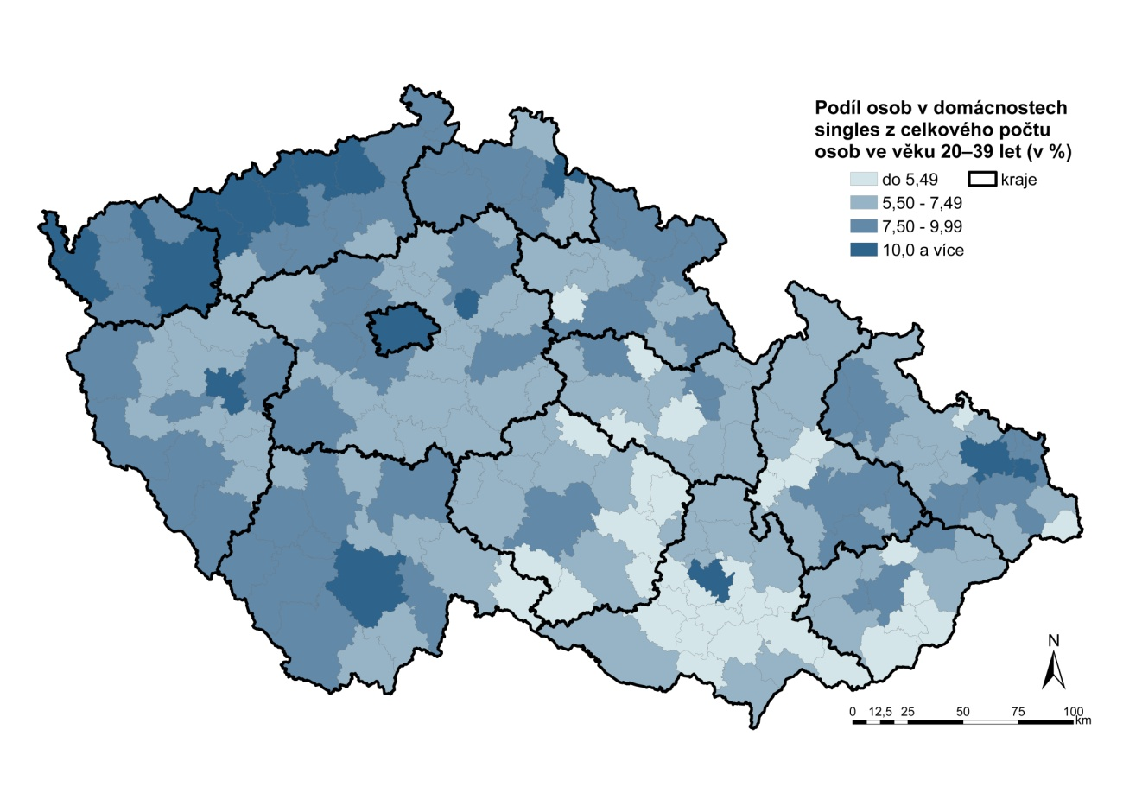

**Graf 13: Zastoupení domácností singles, SO ORP, 2011**

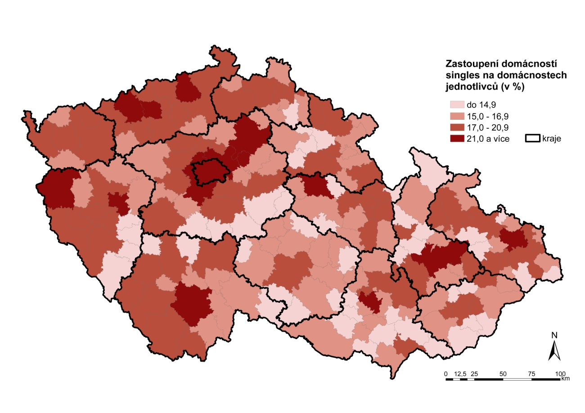

**Domácnosti jednotlivců seniorů**

Nejvýznamnější skupinou domácností jednotlivců jsou však stále domácnosti jednotlivců seniorů, tj. *hospodařící domácnosti jednotlivců ve věku 65 a více* let. Tato velmi početná skupina čítala k 26. 3. 2011 více než půl milionu domácností a podílela se z 36 % na všech hospodařících domácnostech jednotlivců.

**Tab. 7: Vývoj domácností jednotlivců seniorů, 1970–2011**



Od roku 1970 vzrostl počet domácností jednotlivců seniorů o téměř 200 tisíc, tj. o 50 % v relativním vyjádření. Přestože v roce 2011 stále tři čtvrtiny těchto domácností tvořily ženy, jejich převaha nad muži se od roku 2001 snížila o 6 procentních bodů. Za posledních 40 let ženy vykázaly výraznější absolutní zisk, oproti mužům s naopak vyšším relativním přírůstkem (tab. 7). Zatímco v roce 1970 byla polovina domácností jednotlivců tvořena osobami ve věku 65 a více let, během následujícího třicetiletí jednotlivci mladších věkových skupin přibývali na významu a zastoupení seniorů pozvolna dlouhodobě snižovalo svůj podíl na celkovém počtu domácnosti jednotlivců. Nicméně dlouhodobý vývoj seniorů tvořících domácnosti jednotlivce se ustálil a v roce 2011 téměř každá třetí osoba ve věku nad 65 let žila v domácnosti jednotlivce.

V rodinných domácnostech jsou v této věkové skupině domácnosti seniorů[8] zastoupeny cca ve 20 % případů, přičemž s rostoucím věkem ubývá podíl rodinných domácností a dochází ke zvyšování podílu domácností jednotlivců. Závislost mezi věkem a typem domácnosti, ve které senioři žijí, potvrzuje také struktura osob podle postavení osoby v domácnosti (graf 14). Muži a ženy v nižší věkové kategorii seniorů (65–74 let) jsou mnohem častěji v postavení manžel/manželka než jako jednotlivec žijící samostatně v domácnosti. Pouze 11 tisíc (1 %) seniorů v tomto věku žije mimo domácnosti jako jednotlivá osoba v zařízení, zpravidla v domovech důchodců, domovech s pečovatelskou službou apod.

**Graf 14: Struktura osob ve věku 65 a více let podle postavení v domácnosti, 2011**

Se stoupajícím věkem se struktura mění. Se zvyšující se intenzitou úmrtnosti ve vyšším věku se jako důsledek ztráty partnera zvyšuje počet domácností jednotlivců seniorů, osob využívajících možnost spolužití s jinou domácností či bydlení v zařízení, a naopak klesá podíl osob žijících v páru. Osoby ve věku 85 a více let žijí nejčastěji samostatně (43 %), 13 % žije jako další osoba v rodinné domácnosti (např. rodič, tchán/tchýně nebo prarodič osoby v čele domácnosti) a 12 % osob starších 85 let žije v zařízení.



Jednotlivci senioři bydlí ve většině případů sami v bytě, pouze necelých 8 % z nich využívá spolubydlení s jinou hospodařící domácností. Zastoupení spolubydlení je s věkem celkem vyrovnané a pohybuje se mezi 6–9 %, s minimem ve věku 80 let, přičemž muži využívají spolubydlení s jinou domácností o něco častěji než ženy (cca v průměru o 2 procentní body; graf 15,16).

**Graf 15, 16: Domácnosti jednotlivců seniorů podle spolubydlení domácností, 2011**



Téměř tři pětiny všech domácností jednotlivců seniorů byly v roce 2011 představovány ovdovělými ženami (graf 5). Vztaženo pouze k ženské populaci seniorů jednotlivců, jednalo se dokonce o 77 % z nich. U mužů je sice rozdělení podle rodinného stavu rovnoměrnější, nicméně ovdovělých mužů jednotlivců byla v roce 2011 stále téměř polovina. Rozvedených seniorů jednotlivců bylo zaznamenáno pouze 18 % a v necelých 6 % případů se jednalo o svobodné osoby.

Rozložení jednotlivců seniorů podle nejvyššího dosaženého vzdělání vykazovalo téměř stejnou tendenci jako rozložení osob ve věku nad 65 let bez přihlédnutí k typu domácnosti, ve které žije. Největší zastoupení měly v roce 2011 osoby se základním vzděláním a středním vzděláním bez maturity, kterých bylo vzhledem k obecně nižší dosahované vzdělanostní úrovni generace starších osob více než dvě třetiny. Ženy vykazovaly obecně nižší vzdělanostní úroveň ve srovnání s muži, např. 5 % vysokoškolsky vzdělaných žen ze všech žen v domácnostech jednotlivce seniora vs. 13 % mužů vysokoškoláků.

Drtivá většina domácností jednotlivců seniorů byla tvořena v roce 2011 logicky nepracujícími důchodci, zjištěno bylo pouze 5 % ekonomicky aktivních jednotlivců ve věku nad 65 let, většinou zpravidla v nižších věkových skupinách.

Jednotlivci senioři bydleli většinou v bytových nebo rodinných domech postavených v letech 1920–1980. Pouze necelých 5 % jednotlivců seniorů mělo obvyklý pobyt v novostavbách postavených po roce 2000. Většina domácností jednotlivce staršího 65 let vznikla rozpadem úplné resp. neúplné rodiny (úmrtím partnera, odchodem dětí z domácnosti), proto také úroveň a způsob bydlení je velmi často pouze zachováním dosavadního způsobu bydlení předchozího typu domácnosti. Dvě třetiny jednotlivců seniorů obývalo minimálně 3 pokojový byt (včetně kuchyně) a průměrná plocha bytu na jednotlivce ve věku 65 a více let činila 68 m2. V nájemním bytě bydlela v roce 2011 více než čtvrtina jednotlivců seniorů.

**Graf 17, 18: Domácnosti jednotlivců seniorů podle velikostních skupin obce, 2011**



Podprůměrný podíl jednotlivců seniorů v rámci všech hospodařících domácností byl k 26.3.2011 zjištěn v malých obcích do 2 000 obyvatel, kde byl stejně tak i podíl osob ve věku 65 a více let nejnižší, kopíroval však křivku střídavě rostoucího podílu osob v této věkové skupině a maximální úroveň dosahoval v obcích s 50–99 000 obyvateli (graf 17, 18). Přesto rozdíly mezi jednotlivými velikostními skupinami obcí nebyly výrazné a hodnoty oscilovaly mezi 11–12 % ze všech hospodařících domácností. Opačná je však situace v zastoupení jednotlivců seniorů pouze v rámci domácností jednotlivců. Mezi populační velikostí obce a zastoupením jednotlivců se projevila zřetelná negativní závislost, která poukazuje na snižující se podíl jednotlivců seniorů v rámci domácností jednotlivců se zvyšující se velikostí obce. Zcela nejnižší podíl jednotlivců seniorů v rámci jednotlivců byl zaznamenán ve velkoměstech nad 100 000 obyvatel z důvodu výrazného zastoupení singles.

Nejnižší podíl obyvatel ve věku 65 a více let a tedy i logicky domácností jednotlivců seniorů v rámci hospodařících domácností byl zjištěn v obcích s 500-2000 obyvateli. Pokud se však v takto populačně velkých obcích domácnosti jednotlivců vyskytují, jedná se ze 40 % o seniora.

Zcela minimální podíl domácností jednotlivců seniorů jak v rámci hospodařících domácností, tak v rámci domácností jednotlivců byl zjištěn v zázemí velkých měst (Praha, Brno), kde převažují rodinné domácnosti a domácnosti singles (graf 19, graf 13). Zcela nejnižší zastoupení domácností jednotlivců seniorů vykazovaly SO ORP6 Černošice a Říčany (8 % ze všech hospodařících domácností). Naopak nejvyšší zastoupení měli jednotlivci senioři ve výše zmíněných vnitřních periferiích, především v půlprstenci kolem hranic Středočeského kraje a podél hranic některých krajů, tj. ve větší dojížďkové vzdálenosti od krajských center, s nedostatkem dobrých pracovních příležitostí a tedy s vyšším zastoupením starších věkových skupin. Maximální hodnota byla zjištěna v SO ORP Milevsko, kde podíl jednotlivců seniorů přesáhl více než 15 % všech hospodařících domácností.

**Graf 19: Domácnosti jednotlivců seniorů v SO ORP, 2011**

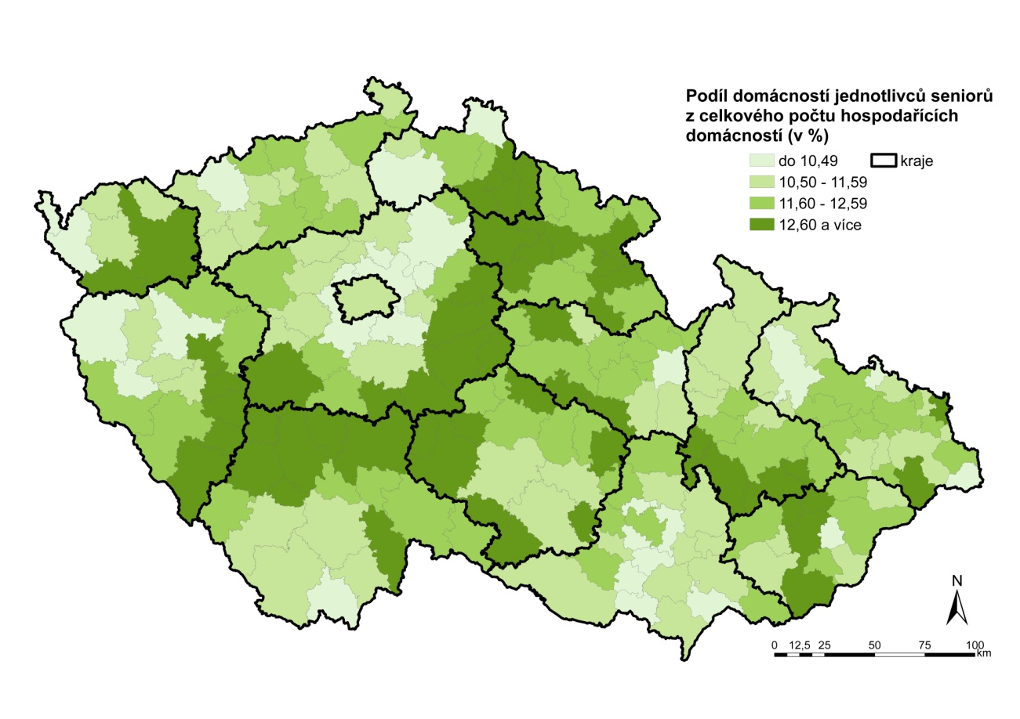

**Závěr**

Domácnosti jednotlivců patří k nejdynamičtěji rostoucím typům hospodařících domácností. K 26. 3. 2011 více než každý sedmý člověk ve věku 15 a více let žil a hospodařil sám, přičemž domácnosti jednotlivců představovaly třetinu všech hospodařících domácností.

Domácnosti jednotlivců zahrnují 2 nejvýznamnější skupiny jednotlivců – domácnosti singles a domácnosti jednotlivců seniorů. Jako domácnost singles žilo v roce 2011 téměř 10 % obyvatel ve věku 20–39 let. Zpravidla se jednalo o svobodné osoby, častěji muže, ekonomicky aktivní, s vyšší vzdělanostní úrovní než je průměr u populace ve stejném věku. Singles využívali nejčastěji k bydlení byty v bytových domech v nájemním, příp. osobním vlastnictví se 2–3 obytnými místnostmi. Jejich nejvyšší zastoupení bylo zjištěno ve velkých městech, kde singles tvořili až 14 % osob ve stejné věkové skupině. Nejvýznamnější skupinou zůstávají však stále senioři, kteří v roce 2011 představovali více než třetinu všech domácností jednotlivců. Nejčastěji se z důvodu nadúmrtnosti mužů jednalo o ovdovělé ženy, zpravidla nepracující důchodce, kteří neprojevovali žádné výrazné odchylky v sociodemografických charakteristikách od ostatních osob ve stejném věku. Důvodem je především vynucená životní změna na rozdíl od spíše dobrovolného způsobu života singles. Jednotlivci senioři se s nejvyšší četností vyskytovali zejména ve vnitřních periferiích, nejméně pak v zázemí velkých měst.

**Kontaktní osoba:**

Mgr. Pavlína Habartová

Oddělení metodiky, analýz a diseminace sčítání

Tel.: 274054288

E-mail: [pavlina.habartova@czso.cz](mailto:pavlina.habartova@czso.cz)

1. Nařízení Evropského parlamentu a Rady (ES) o sčítání lidu, domů a bytů č. 763/2008 ze dne 9. července 2008 jednoznačně stanovuje, že sčítání lidu zahrnuje všechny osoby, které mají v dané zemi obvyklý pobyt.
2. Například při odděleném bydlení manželů z jiných než bytových důvodů.
3. Nouzová obydlí, rekreační chalupy, chaty, nezkolaudované domy apod.
4. Osoby však byly do domácnosti zařazovány na základě trvalého pobytu.
5. V České republice  se začaly projevovat procesy spojené s tzv. druhým demografickým přechodem zhruba na počátku 90. let 20. století. Mezi hlavní projevy těchto změn patří pokles úrovně plodnosti pod hranici prosté reprodukce odkládání mateřství do vyššího věku, zvyšování podílu dětí narozených mimo manželství, nárůst různorodosti v životních drahách a formách soužití a tím spojené stárnutí populace.
6. Správní obvod obce s rozšířenou působností.
7. Regiony s nedostatkem dobrých pracovních příležitostí, s horší dopravní dostupností do dojížďkových center, a proto i s výrazně nižším zastoupením osob mladších věkových skupin.
8. Osoba v čele hospodařící domácnosti tvořené 1 rodinou ve věku 65 a více let.